Strupovitost a rzivost: Jak ochránit jabloně a hrušně?
Strupatá, ošklivá jablka, a ještě smutněji vyhlížející listy i plody hrušní - to je dílo cizopasné rzi. Ovšem pokud ji poznáte blíže, můžete na ní vyzrát. Strupovitosti a rzivosti lze předcházet, zrovna tak jako lze onemocnění i léčit.
Autor
Bohumír Muchka
Napadené plody i listy jsou pokryty červenooranžovými, oválnými skvrnami, koncem léta pak bradavicím podobnými výrůstky. Rzivost i strupovitost způsobují cizopasné houby, které úspěšně přezimovaly a jejich spory (výtrusy) za příznivých podmínek infikovaly nové mladé listy i plody.

Strupovitost jabloní a hrušní
Strupovitost mohou mít na svědomí dva různí zástupci úporné cizopasné houby z roduVentura, zvané strupovitost jabloní (Venturia inaequalis) a strupovitost hrušní (V. pyrina). Spory , kteří přezimují na starých infikovaných listech a u hrušní i na větévkách. K tomu, aby nemoc měla snadnější možnost vzniku, je zapotřebí několika podmínek:
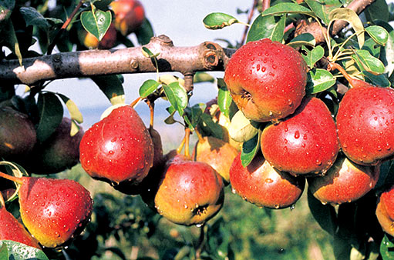
- náchylnost dané odrůdy k onemocnění. U jabloní jsou to např. Golden Delicious, Goldspur, Mc.Intosh, Spartan, Starkrimson Delicious, Gloster 69, Šampion a další. Z hrušní pak např. Avranšská, Boscova lahvice, Dielova, Lucasova a kdysi velmi oblíbená Koporečka
- deštivé počasí a příznivá teplota pro vznik choroby v době kvetení a v tzv. medardovských šedesáti dnech (zvlášť problematické jsou vlhké lokality)
- zanedbané zahrady, kde infikované listí (zdroj prvotní nákazy) nebylo uklizeno, koruny stromů jsou příliš zahuštěné a vítr jimi jen těžko proniká a neosuší smočené listy.
Některé z těchto podmínek nemůžeme ovlivnit. V tom případě bychom měli volit k výsadbě, případně k přeroubování odrůdy rezistentní (odolné) ke strupovitostem.
Z jabloní jsou vůči strupovitosti odolné například Angold, Florina, Melodie, Rajka, Resista, Rubinola, Selena, Topaz, Vanda aj.
U odrůd hrušní trpí méně, nebo jsou odolné například Alfa, Amfora, Bohemica, Dicolor, Dita, Elektra, Konference, Nela, Vila, Wiliamsova červená aj.
Ovšem ani u citlivých odrůd nejsme bez šance. Nezbytné je ovšem několikeré chemické ošetření účinnými fungicidy ve správnou dobu, kdy je možno infekci zabránit.
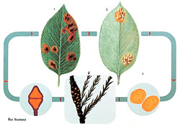 | 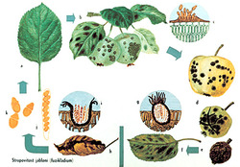
Průběh dvoubytné rzi hrušňové | Vývoj strupovitosti na jablku

Rzivost hrušní
Donedávna choroba patřila spíše k těm méně známým. S přestavbou mnohých zahrad na okrasné a častější výsadbou jehličnanů – hostitelů rzi – nastalo lavinovité rozšíření nemoci.

Pokud se chystáte jalovce teprve vysadit, nejlepší je samozřejmě zvolit druhy, které rez nenapadá.
Původcem choroby je cizopasná houba ze skupiny tzv. dvoubytných rzí – Gymnosporangium sabinae. Dvoubytná proto, že ke svému vývoji potřebuje dva hostitele, dvě různé rostliny. Jedním jsou právě listy, výjimečně plody i větévky hrušní, druhým pak jsou některé druhy jalovců, předevšímjalovec čínský (Juniperus chinensis), jalovec chvojka klášterská (Juniperus sabina ) a jejich variety. Ovšem Mnohé poléhavé druhy jalovcůtuto chorobu nepřenášejí, rez na nich nepřežije. Jedná se například o jalovec Juniperus horizontalis, J. scopulorum, J. squamata, J. virginiana.
Obavu nemusíte mít ani z jiných jehličnanů, například zeravů (tújí), cypřišků a dalších, na nichž nebylo prokázáno nebezpečí přenosu.
Účinná ochrana je dosti obtížná. Základem je
- dostatečná izolační vzdálenost mezi oběma hostiteli – alespoň 150m.
- Prohlídka a odstříhávání napadených větví jalovců

Na strupovitost i rzivost fungují stejné přípravky
Chemická ochrana spočívá v několikanásobném postřiku v průběhu květu a po dokvétání fungicidy proti strupovitost s dobrou účinností i na rzivost.

Jak se vyznat v postřicích
Při nákupu vhodných chemických přípravků na ochranu rostlin máme často problém orientovat se ve stále nových postřicích, které uvádějí různé firmy na trh. Za názvem výrobku bývají ještě různé značky. Co vlastně označují? Mezi běžně používané fungicidy na rez i strupovitost patří například:
Baycor, Rubigan, Novozir = firemní onačení přípravku.
Kuprikol 50, Zolone 35 EC = procentuální obsah účinné látky v gramech na 1 kg, či ml na 1 l.
Bravo 500, Aztec 140 EW = 1 litr obsahuje 500, resp. 140 g účinné látky.
Rubigan 12 EC = EC, (SC, SL, EW) – označení tekutých přípravků ředitelných vodou.
Baycor 25 WP, Topaz c 55 WP = WP, (WS, WG, WT, SG) – označení pevných přípravků (smáčitelných vodou).
Dithane M 45, Novozir MN = označuje chemické složení přípravku – v tomto případě MANCOZEP.

Ředění přípravků
1% roztok – na 10 l vody 100 ml (100 g) přípravku.
0,1% roztok – na 10 l vody 10 ml (10 g) přípravku.
0,01% roztok – na 10 l vody 1 ml (1 g) přípravku.
Správnou koncentraci tekutých přípravků odměřujeme odměrkou nebo plastovou injekční stříkačkou. Pevné (práškové) odvažujeme přesnými vahami pro zahrádkáře.

Kdy a čím ošetřovat proti strupovitosti
 | fáze vývoje | termín | prostředek
I. postřik | rašení zeleného poupěte | Podle vývoje počasí začátkem dubna; 1-2x před květem | například: Polyram WG  Euparen Multi  Thiram Granuflo
II. postřik | před rozkvětem "růžové poupě" a za kvetení | Ošetřujeme podle vývoje počasí a podle lokality | Například: Discus  Dithane M  Chorus 75 WG  Novozir MN  Rubigan 12 EC  Syllit 65  Topas C 50 WP  Zato 5 WG  a jiné
III. postřik | po opadu květních plátků a na mladé plody | Opakovat po 10-14 dnech do konce června podle počasí | -//-
Pro Receptář Bohumír Muchka.

